|  |
| --- |
| **SPRINT 2: Repositorio de Código - Diseño Base de Datos** |

|  |  |
| --- | --- |
| **Identificación Proyecto** | |
| Nombre Proyecto: | Catálogo de camisetas |
| Número Equipo: |  |
| **Integrantes del equipo** | |
| Rol  (Líder-Desarrollador – Cliente) | Nombre |
|  | Mayte Cruz |

|  |
| --- |
|  |

|  |
| --- |
| **Diseño de la Base de Datos (Proceso de normalización)** |

Como evidencia del Diseño de la Base de Datos.

CATEGORÍAS

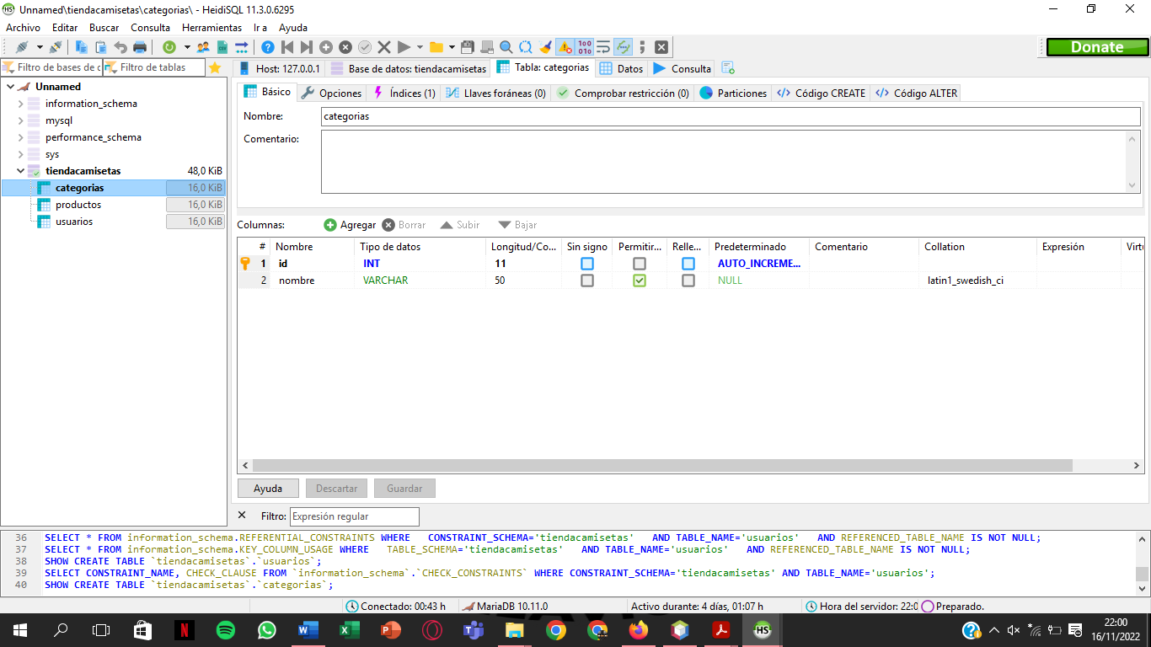

PRODUCTOS

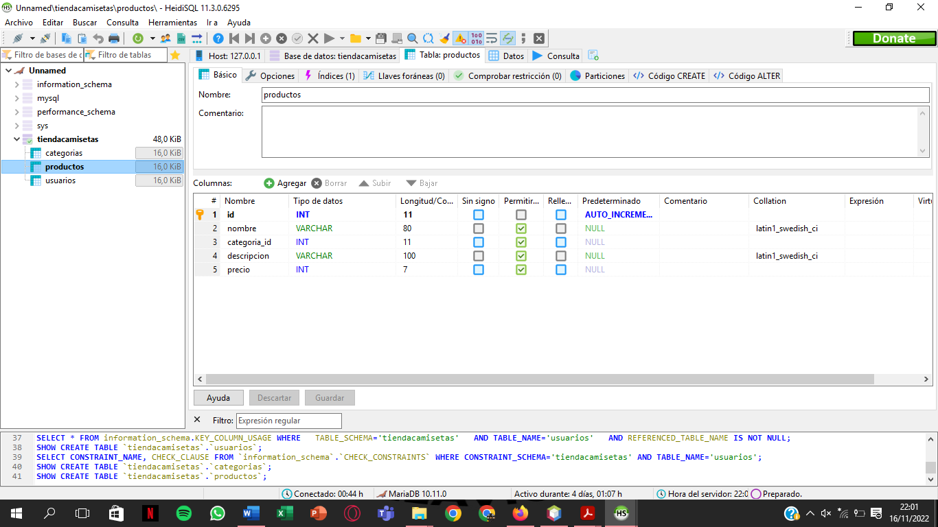

USUARIOS

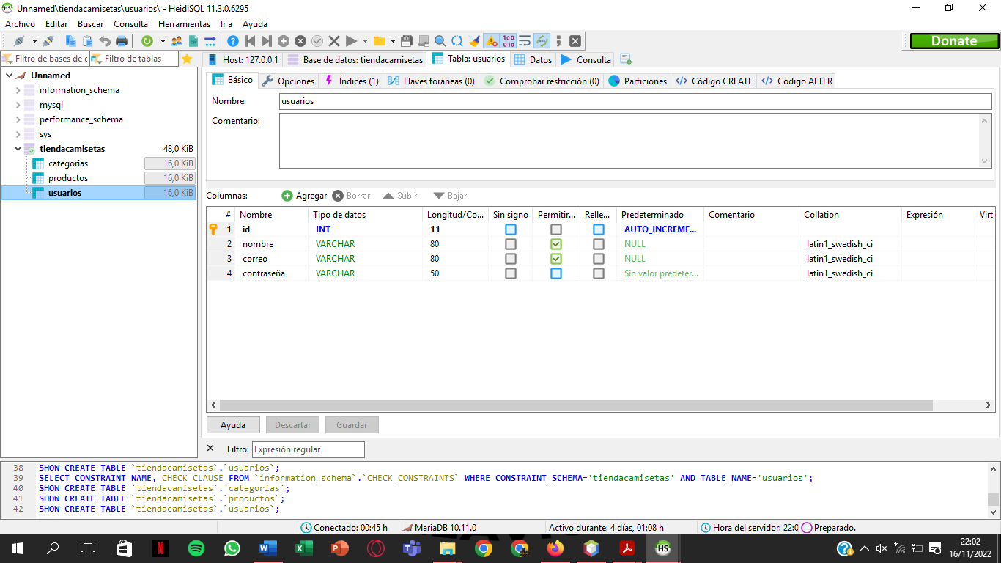

|  |
| --- |
| **Esquema de la Base de Datos (Código SQL)** |

Como evidencia del listado de productos, categorías y usuarios en un navegador.

PRODUCTOS

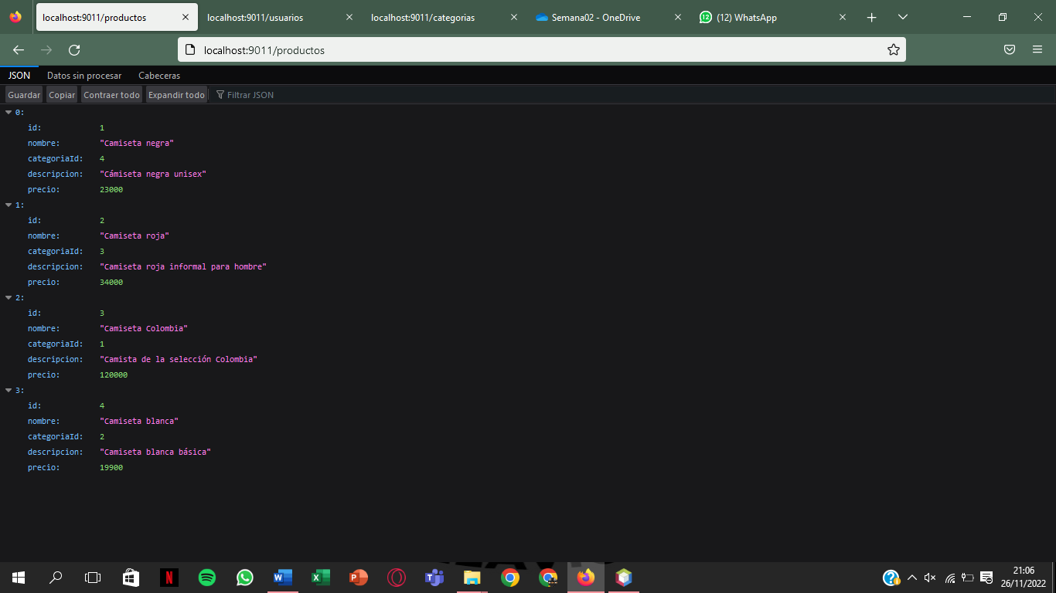

CATEGORÍAS

USUARIOS

|  |
| --- |
| **Evidencia JIRA (Seguimiento del proyecto)** |

Como evidencia del seguimiento del proyecto con la metodología ágil SCRUM, utilizando el software JIRA, se debe presentar capturas de pantalla donde se visualice la ejecución de los Sprint con las historias de usuario relacionadas con el repositorio de código y el diseño de la base de datos.

Crear Sprint 2 con mínimo 6 tareas.

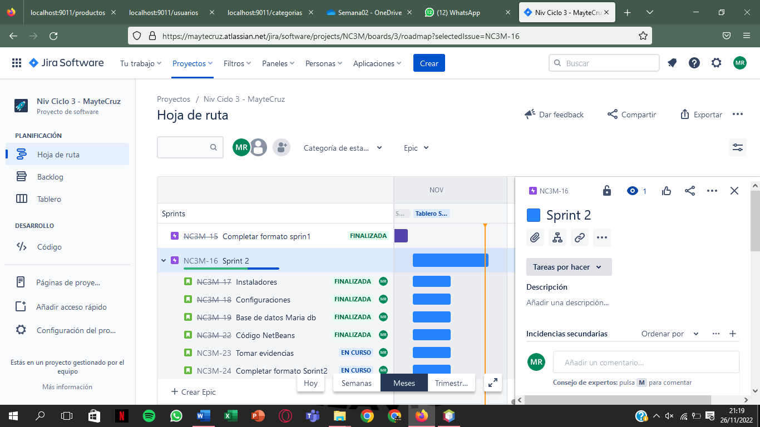

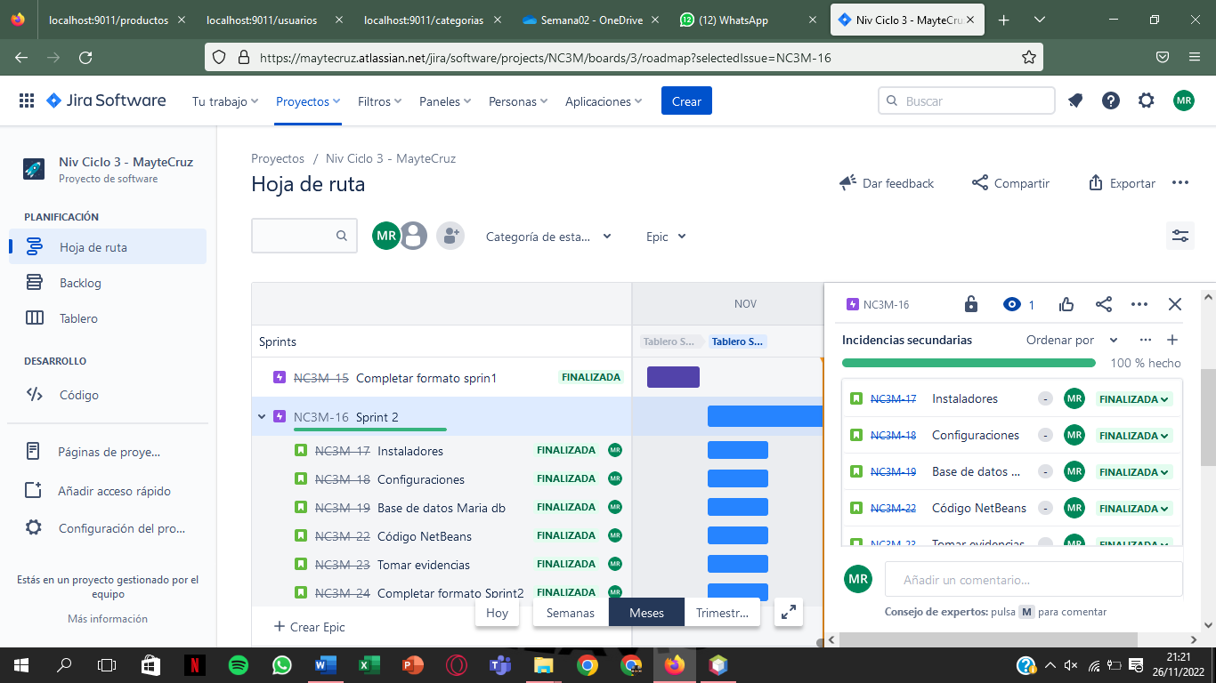

|  |
| --- |
| **Evidencias de las Reuniones de Equipo** |

Como evidencia de las reuniones que efectúa el equipo del proyecto, presentar capturas de pantalla de las reuniones efectuadas y si lo consideran pertinente algunas actas de las reuniones.